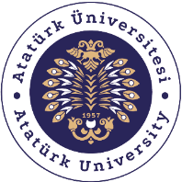

T.C.
ATATÜRK ÜNİVERSİTESİ
TOPLUMSAL DUYARLILIK PROJELERİ UYGULAMA VE ARAŞTIRMA MERKEZİ
SONUÇ RAPORU

Proje Adı: TOPLUMSAL DEPREM BİLİNÇLENDİRME ETKİNLİĞİ
Proje Kodu: 65e8abb0163c0

Proje Danışmanı: Prof. Dr. Abdulkadir Cüneyt AYDIN

Proje Yürütücüsü
Arş. Gör. Dr. Oğuzhan ÇELEBİ

Grup Üyeleri
Arş. Gör. Oğuzhan UĞURLU
Muhammet Ahmet Mecit IŞIK
Fırat DEMİR

Mart 2024
Erzurum
İÇİNDEKİLER

ÖZET 3
ABSTRACT 3
GİRİŞ 4
ETKİNLİK 4
SONUÇLAR 5
PROJE UYGULAMASINA AİT GÖRSELLER 5

ÖZET
Proje kapsamında toplumsal olarak deprem bilincinin geliştirilmesi amacıyla 06 Şubat 2024 tarihinde eğitim amaçlı deprem çalıştayı ve depremin gerçek olarak hissedilmesini sağlayan deprem deneyleri gerçekleştirilmiştir. Erzurum Final Lisesi öğrencilerine deprem bilincini kazandırmak için deprem çalıştayı Maraş merkezli depremlerinin yıl dönümü nedeniyle Atatürk Üniversitesi Mavi Salonda depreme karşı toplumsal bilinç eğitimi alanında uzaman kişiler tarafından verilmiştir. 07 Şubat 2024 tarihinde Atatürk Üniversitesi Mühendislik Fakültesi İnşaat Mühendisliği Bölümü Yapı Tetkiki Laboratuvarında bulunan sarsma tablasının üzerine inşaat edilen 1/3 ölçekli odanın içerisinde öğrenciler yerleştirilerek deprem deneyleri uygulanmıştır. Öğrencilerin gerçek olarak depremi hissetmesini sağlayan deprem deneylerinde elektromekanik esaslı sarsma tablası kullanılmıştır. Öğrencilere verilen eğitim ve deneysel uygulama sonucunda toplumsal deprem bilincinin geliştirilmesine karşı olanaklar sağlanmıştır. Bu proje Atatürk Üniversitesi Toplumsal Duyarlılık Projeleri tarafından desteklenmiştir.
Anahtar Kelimeler: Deprem bilinci, Toplumsal duyarlılık, Deprem çalıştayı, Deprem deneyleri

ABSTRACT
Within the scope of the project, an educational earthquake workshop and earthquake experiments that allowed the earthquake to be felt real were held on February 6, 2024, in order to develop social earthquake awareness. In order to raise earthquake awareness among Erzurum Final High School students, an earthquake workshop was given by experts in the field of social awareness education against earthquakes at Atatürk University Blue Hall on the anniversary of the Maraş-centered earthquakes. On February 7, 2024, earthquake experiments were carried out by placing students in a 1/3 scale room built on the shaking table in the Building Inspection Laboratory of Atatürk University Faculty of Engineering, Department of Civil Engineering. An electromechanical-based shaking table was used in earthquake experiments that allowed students to feel the real earthquake. As a result of the training and experimental practice given to students, opportunities were provided to develop social earthquake awareness. This project was supported by Atatürk University Social Awareness Projects.
Keywords: Earthquake awareness, Social awareness, Earthquake workshop, Earthquake experiments

Etkinlik boyunca tüm fotoğraflarda kişilerin yazılı izni alınmıştır. İzni alınmayan görüntüler bulanık şekilde sunulmuştur. Bu konuda tüm sorumluluğun yürütücü ve araştırmacılara ait olduğunu beyan ederiz.

GİRİŞ
Erzurum ve çevresi deprem aktivitesinin yüksek olduğu ve aynı zamanda Ülkemizde büyük depremler üretme kapasitesine sahip Kuzey ve Doğu Anadolu Fay Hatlarına yakınlığıyla bilinen bir yer olarak bilinmektedir. Uzak ve yakın alan kaynaklı olarak büyük depremlerden etkilenme olasılığı yüksek olan Erzurum’da depreme dayanıklı binaların yapılması ve aynı zamanda mevcut yapı stoklarının depreme dayanıklılığının araştırması karşımıza elzem bir konu olarak çıkmaktadır. Akademik düzeyde ve sanayi-üniversite iş birliği olarak Erzurum ve çevresinin etkilenebileceği büyük depremler esnasında ilimizde bulunan yapıların kullanılabilir olması ve olası can kayıplarının önüne geçilebilmesi için depreme dayanıklı yapı tasarımı ilkelerinin yenilikçi yaklaşımlarla önerilmesi önemli bir konu haline gelmiştir. Bu kapsamda deprem konusunun güncelliğinin korunması ve bu alana karşı ilginin artması için bazı akademik çalışmaların yürütülmesinin yanı sıra toplumsal duyarlılık projelerinin de yürütülmesi gerektiği düşünülmektedir. Bu açıdan, ilimizin deprem aktivitesinin yüksek olmasının düşünülmesinden dolayı şehrimizde yaşayan insanlara deprem bilincinin kazandırılması ya da geliştirilmesi için Atatürk Üniversitesi tarafından desteklenen ‘Toplumsal Deprem Bilinçlendirme Etkinliği’ başlığı altında toplumsal duyarlılık projesi gerçekleştirilmiştir. Toplumsal Deprem Bilinçlendirme Etkinliği projesi kapsamında Erzurum Final Lisesi öğrencilerine deprem bilinçlendirme eğitimi olarak deprem çalıştayı ve depremi gerçekten hissederek bilinçli öğrencilerin yetiştirilmesi için deprem deneyleri gerçekleştirilmiştir.

ETKİNLİK
Araştırmanın Yapıldığı Yer ve Zaman: Atatürk Üniversitesi Rektörlüğü Mavi Salon, 06 Şubat 2024. Atatürk Üniversitesi Mühendislik Fakültesi Yapı Malzemeleri ve Yapı Tetkiki Laboratuvarı, 07 Şubat 2024.
Kullanılan veya Dağıtımı Yapılan Malzemeler: 1/3 ölçeğinde odanın yapılması için kullanılan Beyaz Alçıpan Levha-Corex, silinmiş kereste ve sarsma tablası.
Projenin Uygulanışı: Projenin iki etkinlik aşaması bulunmaktadır.
Eğitim etkinliği: Toplumsal olarak deprem bilinçlendirme olarak Final Lisesi öğrencilerine 06 Şubat 2024 tarihinde Atatürk Üniversitesi Mavi Salonda deprem çalıştayı düzenlenmiştir. Deprem çalıştayında öğrencilere deprem bilincinin arttırılmasına yönelik eğitimler alanında uzaman kişiler tarafından verilmiştir. Yapısal ve Yer Bilimi olarak deprem alanında çalışması için öğrencilerin yönlendirilmesine katkılar sunulmuştur. Öğrencilerin depreme karşı nasıl bilinçli olunabileceği hakkında görsel sunumlar yapılmıştır.
Gözlemsel etkinlik: Atatürk Üniversitesi Mühendislik Fakültesi İnşaat Mühendisliği Bölümü Yapı Malzemeleri ve Yapı Tetkiki Laboratuvarında deprem deneylerinin uygulanması için 1/3 ölçeğinde duvar yapılmıştır. Duvarlar ile örülen alanın içine öğrencinin oturabileceği bir çalışma sandalyesi sarsma tablasına güvenli bir şekilde kaynaklanarak çalışma etkinliği alanı oluşturulmuştur. 07 Şubat 2024 tarihinde öğrenciler tek tek sandalyenin üzerine oturtularak deprem simülasyonları gerçekleştirilmiştir. 06 Şubat 2023 tarihinde meydana gelen Maraş merkezli depremler simüle edilerek öğrencilerin hissetmesi sağlanmıştır. Laboratuvarda yapılan deprem simülasyonlarından sonra deprem ve oluşum süreçleri hakkında öğrencilere kısa bir sunum yapılmıştır.

SONUÇLAR
Projemiz kapsamında Erzurum Final Lisesi öğrencilerinde toplumsal olarak deprem bilincinin kazandırılması için deprem çalıştayı düzenlenmiştir. Ayrıca deprem simülasyonlarının yapılmasıyla öğrencilerin depremi gerçek olarak hissetmesi sağlanmıştır. Sonuç olarak; yapmış olduğumuz projeyle birlikte liseli öğrencilerde deprem bilinci kazandırılarak keyifli zaman geçirmeleri sağlanmıştır.
Projemizi destekleyerek engelli bireyleri ve toplumun diğer üyeleri için çok önemli bir aktivite ortamı sağladığından dolayı Atatürk Üniversitesi Toplumsal Duyarlılık Projeleri Uygulama ve Merkezi’ne teşekkür ederiz.

PROJE UYGULAMASINA AİT GÖRSELLER

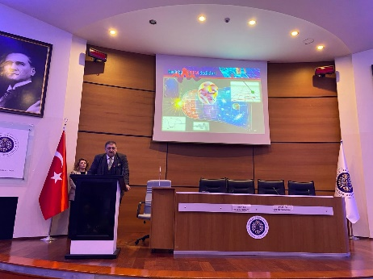 | 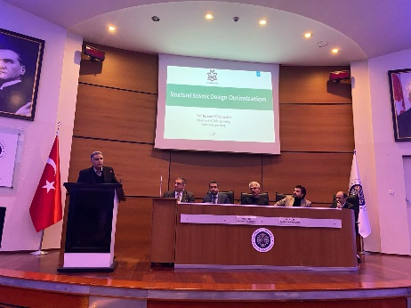 | 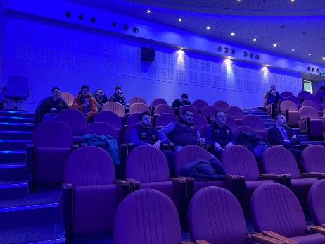
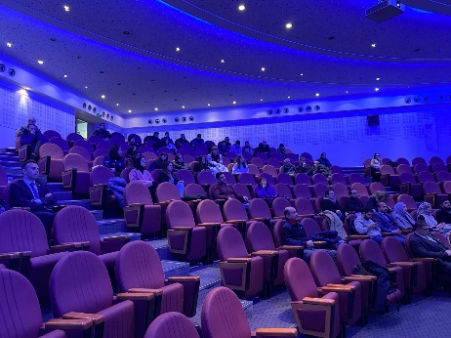 | 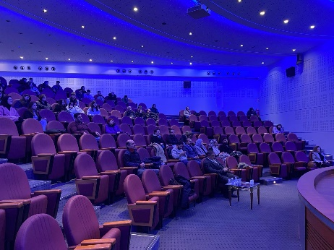 | 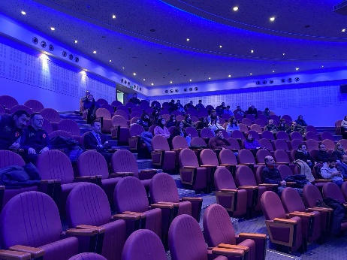
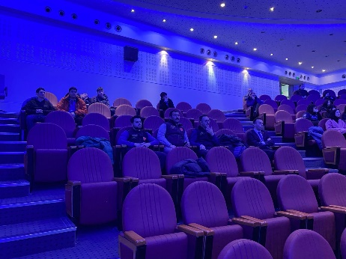 | 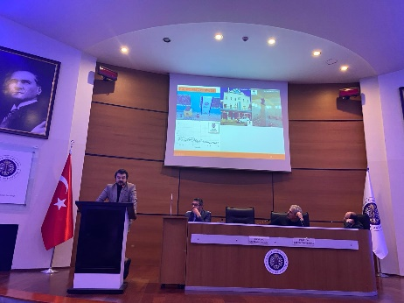 | 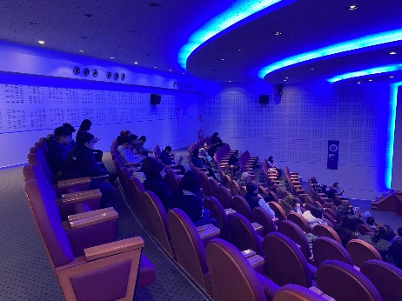
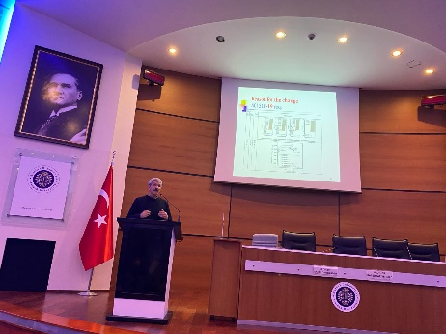 | 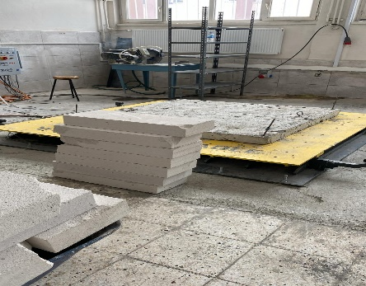 | 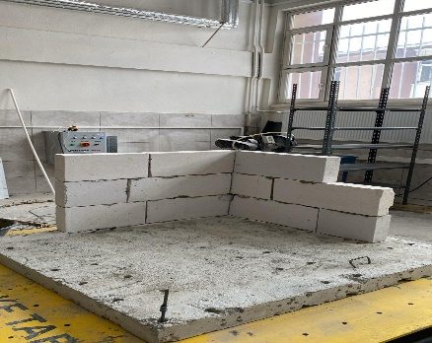
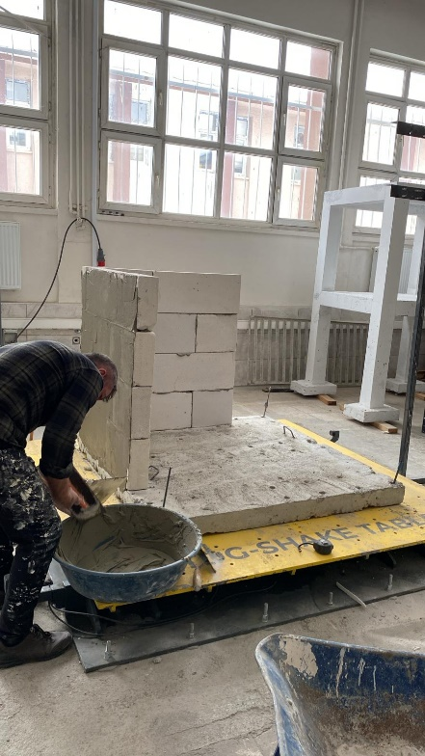 | 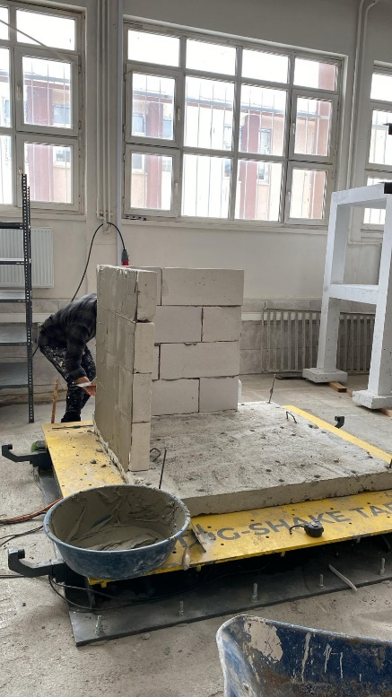 | 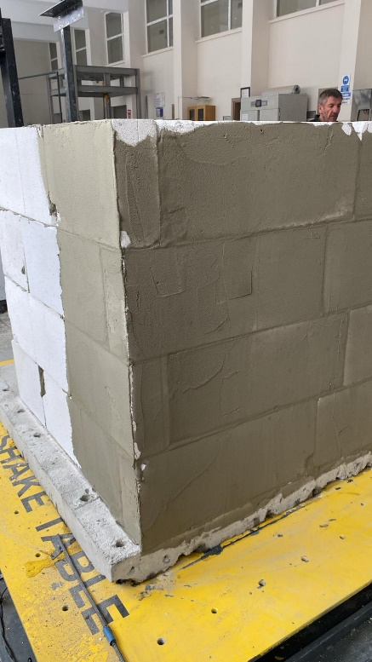
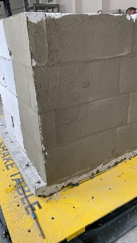
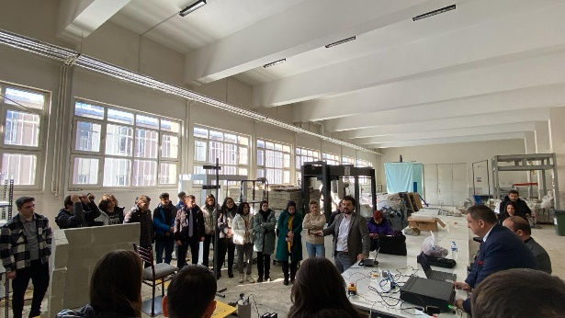 | 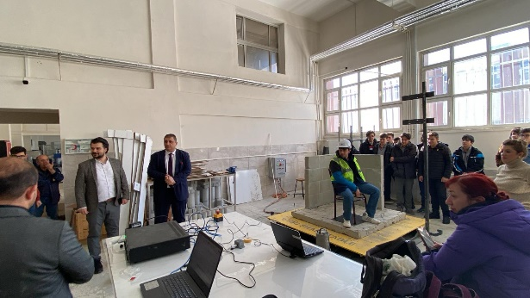 | 